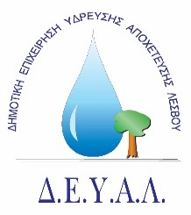

ΔΙΑΔΗΜΟΤΙΚΗ ΕΠΙΧΕΙΡΗΣΗ Μυτιλήνη 27/6/2024 ΥΔΡΕΥΣΗΣ ΑΠΟΧΕΤΕΥΣΗΣ
ΛΕΣΒΟΥ

ΔΕΛΤΙΟ ΤΥΠΟΥ

Η ΔΕΥΑΛ στα πλαίσια του Προγράμματος απασχόλησης μακροχρόνια ανέργων ηλικίας 55-67 ετών ζητάει τις κάτωθι ειδικότητες:
- 1 Χημικό Μηχανικό ΠΕ
- 1 Μηχανολόγο Μηχανικό ΤΕ
- 1 Μηχανικό Η/Υ και Πληροφορικής
- 2 Χειριστές Μηχανημάτων Έργου
- 4 Τεχνίτες Υδραυλικούς

Οι ενδιαφερόμενοι θα απευθυνθούν στη ΔΥΠΑ ΚΠΑ2 Μυτιλήνης (ΟΑΕΔ). Για περισσότερες πληροφορίες στα γραφεία της ΔΕΥΑΛ, υπεύθυνη Καψιμάλη Μαρία τηλ: 2251044444 εσωτ. 123.
Ημερομηνία λήξης Προγράμματος: 11/7/2024

